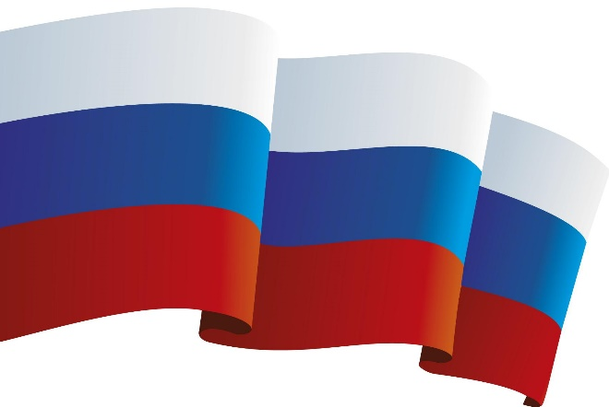
В единстве и сплочённости наша сила!

Сто лет назад в 1918 году в РСФСР Первомай получил статус государственного праздника, а нынешнее его название «День весны и труда» появилось лишь в 90-х годах прошлого века, когда все «советское» старались предать забвению. Но для российских профсоюзов 1 мая был и остается «Днем международной солидарности трудящихся». Именно под таким названием он празднуется в других странах. В этом году по призыву Международной конфедерации профсоюзов первомайские акции пройдут в 140 странах мира. В России на первомайских демонстрациях и митингах ожидается более 2,7 млн. граждан, в том числе около 1 млн чел. - молодежи. Шествия и митинги планируются в 735 городах и районных центрах. В этом году первомайская акция профсоюзов пройдет по стране под девизом:
«За достойный труд, за справедливую социальную политику!».
В Нижнем Новгороде Первомайский митинг профсоюзов состоится на площади Народного единства.
Время сбора участников: с 10-00 до 10-30. Начало митинга: 11-00.
После митинга состоится праздничный концерт.

Автозаводская районная организация профсоюза приглашает всех принять участие в первомайском митинге.
Памятка участнику первомайского митинга

Не забудьте:
- Плакат с первомайским лозунгом
- Паспорт
- Фотоаппарат: снимите 3 секунды видео или фото – направьте свои материалы в районную организацию профсоюза. Лучшие будут опубликованы на сайте

- Прийти на демонстрацию с друзьями  - Надеть удобную обувь, теплую одежду, взять дождевик, солнечные очки, легкий перекус |  | Лучше оставьте дома:  - Обувь на высоком каблуке  - Плохое настроение и негатив

